**DEBELOST**

**in zdrava prehrana**

###### 

###### 

# Kazalo

* Kaj je debelost, zdravljenje debelosti?
* Zakaj se debelost pojavlja?
* Debelost pri otrocih
* Debelost in njene posledice
* Zdrava prehrana

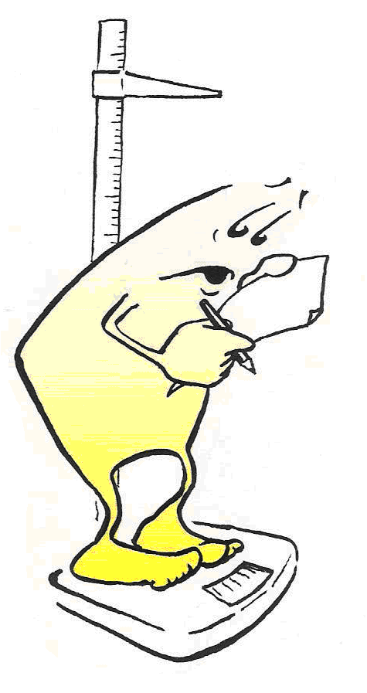

**KAJ JE DEBELOST?**

Debelost je ekstremna oblika prekomerne teže, ki se pojavi, ko telo ustvari več energije kot pa jo potroši. Višek, ki pride od maščob, ogljikovih hidratov, beljakovin in alkohola, se v telesu skladišči v obliki maščobe.

V razvitem svetu je debelost zelo razširjena. Skoraj polovica moških in ena tretjina žensk ima prekomerno telesno težo. Skoraj ena desetina prebivalstva pa je debelih. Mnogi znani strokovnjaki priporočajo, da se moramo izogibati prekomerni telesni teži in debelosti, ker je povezana z zelo resnimi obolenji. Pojavi se povečano tveganje prezgodnje smrti zradi bolezni srca, povišanega krvnega tlaka, sladkorne bolezni, raka prostate pri moških in raka dojke in reproduktivnih organov pri ženskah. Prav tako pa se pojavijo tudi psihični problemi, negativni odzivi okolja in celo težave pri zaposlitvi.

Veliko faktojev je vpletenih v nastanek debelosti. Debelost narašča s starostjo. Prav tako je odvisna od metabolizma, kako organizem porabi energijo in njegovo sposobnost kopičenja maščob. To pomeni, da lahko nekateri ljudje več jedo, pa vseeno ne postanejo debeli, medtem ko drugi, ki jedo manj, postanejo debeli.

Ne glede na to, koliko energije kdo potrebuje, pa za vse velja zlato pravilo.

Edini način, da shujšate je uravnavati negativno energijsko bilanco, to je pokuriti več energije kot jo vaše telo proizvede.

**ZDRAVLJENJE DEBELOSTI**

Večina ljudi, ki ima težave s telesno težo, si želi čudežno zdravilo, ki

bi telo brez posebnih sprememb, življenjskih navad čimprej vrnilo v

idealne mere. Žal so čarobne rešitve mogoče le v pravljicah. Če se urejanja

telesne teže lotimo sami, moramo najprej poiskati vzroke debelosti.

Iskreno si moramo odgovoriti, ali povečanemu vnosu botruje

stresna obremenitev na delovnem mestu, v šoli in podobno. Se lakota

stopnjuje, ker jemo premalo obrokov dnevno? Ali zajtrkujemo ali

začenjamo dan s skodelico kave? Kakšne navade imamo glede gibanja

in telesnega dela? Koliko časa presedimo pred televizijskim sprejemnikom

ali računalnikom? Na podlagi poglobljene analize si oblikujemo

načrt sprememb, ki naj vključuje:

• uživanje čim bolj zdrave in uravnotežene hrane,

• gibanje, fizično delo in rekreacijo,

• vzdrževanje zmanjšane telesne teže.

Dobro je, da načrt predstavimo svojemu izbranemu zdravniku ali se

o njem pogovorimo v posebnih centrih, ki se ukvarjajo z debelostjo.

Posvet s strokovnjaki je pomemben predvsem zato, ker poenostavljen

načrt “Manj jej, pa boš izgubil kilograme,” pogosto ni učinkovit, človek

pa prav zaradi tega prekmalu obupa in se vrne k svojemu staremu načinu prehranjevanja. Pri uresničevanju načrta je pomembno tudi

sodelovanje najbližjih. Nujen je pogovor z osebo, ki v družini pripravlja

hrano. Dobro je, da v gibalno aktivnost vključimo tudi družinske člane ali prijatelje.

Predvsem pa vztrajajmo — uspešno je le hujšanje, pri katerem nam

zmanjšano težo uspe obdržati.

**ZAKAJ SE DEBELOST POJAVLJA**

Vzroke za debelost lahko razvrstimo v tri skupine:

**• zmanjšana telesna aktivnost**

**• povečan vnos hrane in**

**• dednost**

Dejavniki se prepletajo in večina izmed nas je že doživela, da je ob

zmanjšani telesni aktivnosti čutila še večjo lakoto. Res je, da so občasno

vzroki za zvečano telesno težo v motenem delovanju ščitnice, včasih

so posledica jemanja določenih zdravil, npr. jemanja nekaterih kontraceptivov,

zdravil za zdravljenje sladkorne bolezni ali depresije. V večini

primerov pa je hrana tista, ki botruje večanju telesne teže. Vsa odvečna energija

se skladišči v maščobnih celicah. Tudi živila, ki vsebujejo pretežno

ogljikove hidrate ali celo beljakovine, se ob presežku energije, pretvorijo v maščobe.

Kopičenje odvečne energije je močno povezano s pomanjkanjem gibanja

— sodobnim sedečim načinom življenja. Prav gibanje predstavlja

vsem dosegljivo obliko preventivnega delovanja. Dolgoročno

se manj zredimo in lažje vzdržujemo telesno težo, če opravljamo

fizično delo. Zmerni napori ugodno vplivajo tudi na krvni tlak,

vsebnost maščob v krvi in uravnavajo raven krvnega sladkorja. Redno

gibanje veča našo mišično maso, ki je pomemben potrošnik energije.

Nasprotno pa se ob ležanju in pasivnem načinu življenja mišična

masa manjša. Na to moramo misliti predvsem, kadar se poslužujemo

hitrih diet, ki prinašajo lažne rezultate. Manjšina ljudi ima motnjo

hranjenja, ki jo imenujemo prenajedanje . Gre za napade čezmernega nažiranja, s katerimi človek kratkotrajno blaži svoje psihične težave. Ker so vzroki te

težave podobni kakor pri bulimiji in anoreksiji, mora pri zdravljenju

nujno sodelovati psiholog ali psihiater.

**DEBELOST PRI OTROCIH**

Debelost nastane zaradi neravnovesja med količino in porabo kalorij, pri tem imajo pomembno vlogo dedni dejavniki in dejavniki okolja. Vpletenih je več genov, ki uravnavajo vnos in porabo energije, tako da vplivajo na otrokov  tek, izbiro hrane in prehranjevalne navade, osnovne energetske potrebe, telesno dejavnost in način razporeditve maščevja po telesu. Pri otrocih, ki imajo debelega enega ali oba starša je veliko večja verjetnost, da bodo debeli, kot pri tistih, ki imajo normalno hranjene starše.   
Otroci in mladostniki smo vse bolj lenobni. Preobremenjeni smo s šolskimi in ob šolskimi obveznostmi, večino prostega časa pa preždimo pred televizijskimi in računalniškimi zasloni. Izogibajo se rednemu pouku telesne vzgoje in le redki se ukvarjamo s športom.

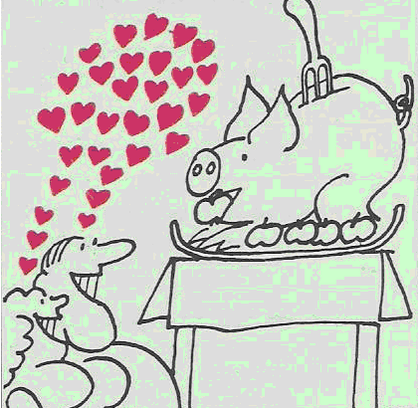

**DEBELOST IN NJENE POSLEDICE**

**S preveliko telesno težo se srečuje**

**približno 60 % odraslih Slovencev.**

- Prekomerna telesna teža zvečuje tveganje za številne bolezni, npr. srčna in možganska kap, zvišan krvni tlak, sladkorna bolezen, nastanek žolčnih kamnov, menstrualne motnje, nenazadnje pa so z debelostjo povezane tudi nekatere vrste raka, npr. rak debelega črevesja pri moških in rak maternice pri ženskah

- Desetletni predebeli otroci imajo lahko žilne spremembe, kakršne srečamo pri kadilcu srednjih let

- Zdrav način življenja je naložba za vse življenje.

- Izguba že nekaj presežnih kilogramov prinaša bistveno izboljšanje

številnih dejavnikov tveganja

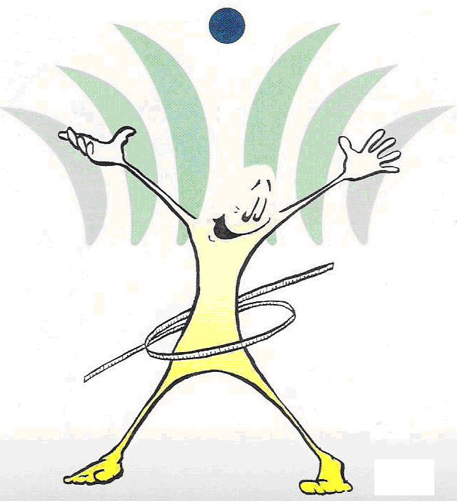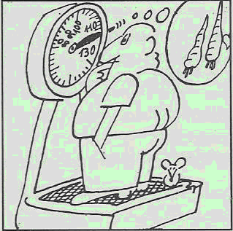

**ZDRAVA PREHRANA**

Zdrava prehrana je eden od pogojev dobrega počutja vsakega človeka. Vpliva na sposobnost za učenje, delo, igro in preprečuje bolezni. Na ustrezno sestavo posebej opozarjajo priporočila zdrave prehrane.   
  
Pravilno sestavljena in pripravljena hrana, ki je enakomerno razporejena skozi ves dan, pokriva naše **energijske potrebe** in potrebe po hranilnih snoveh. **Hranilne snovi** potrebujemo za rast, razvoj in pravilen potek vseh procesov v telesu. Tako kot pomanjkanje hrane tudi prevelike količine hrane slabo vplivajo na zdravje.   
  
Kako pomembna je zdrava prehrana, se pogosto zavemo šele, ko zbolimo. Takrat začnemo razmišljati, kaj je zdrava in uravnotežena prehrana in kakšno hranilno in energijsko vrednost imajo živila, ki jih zaužijemo v najrazličnejših jedeh.

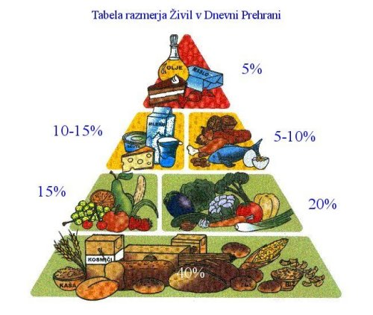

**ZAKLJUČEK**

* Literatura:
* <http://www.fidimed.si/uploads/article_document/fidimed_debelost.pdf>
* <http://www2.arnes.si/~dceles/debelost.htm>
* Revija Vita – Debelost
* učbenik Bivanje in okolje, hrana in prehrana avtoric M. Suwa - Stanojević, F. Lovšin in B. Debeljak